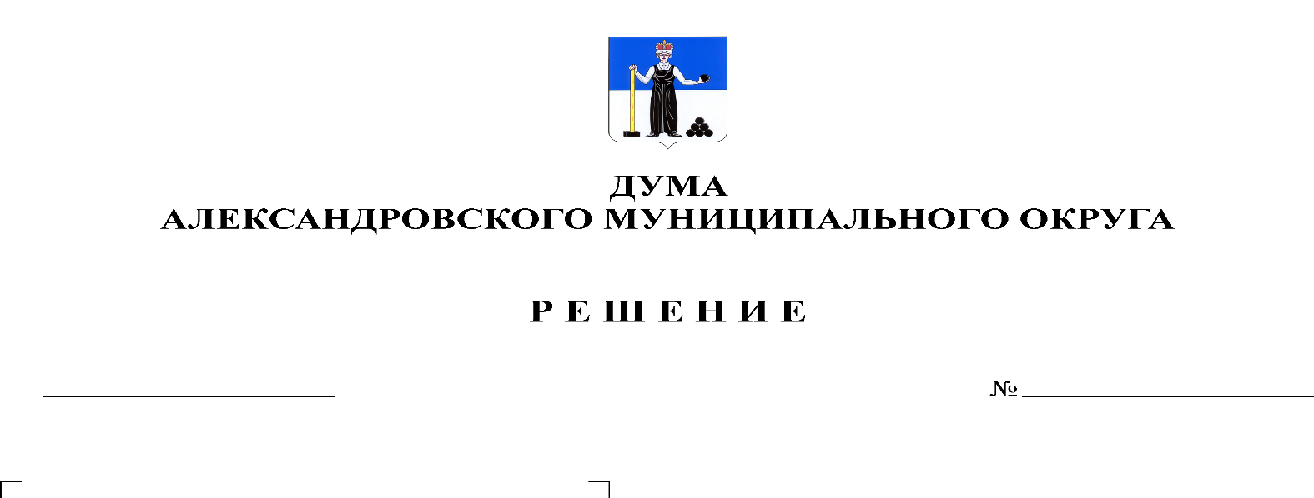
Об утверждении отчета об исполнении бюджета Александровского муниципального района за 2019 год

195
24.06.2021

В соответствии со статьей 264.5 Бюджетного Кодекса Российской Федерации, статьей 41 Положения о бюджетном процессе в Александровском муниципальном районе, Дума Александровского муниципального округа
решает:
Статья 1. Утвердить отчет об исполнении бюджета Александровского муниципального района за 2019 год по доходам в сумме 715 790,0 тыс. рублей, по расходам в сумме 696 636,0 тыс. рублей, с профицитом бюджета Александровского муниципального района в сумме 19 154,0 тыс. рублей и со следующими показателями:
- доходов бюджета Александровского муниципального района за 2019 год по группам, подгруппам, статьям классификации доходов бюджетов согласно приложению 1 к настоящему решению;
- доходов бюджета Александровского муниципального района за 2019 год по кодам классификации доходов бюджетов согласно приложению 2 к настоящему решению;
3) расходов бюджета Александровского муниципального района за 2019 год по целевым статьям (муниципальным программам и непрограммным направлениям деятельности), группам видов расходов классификации расходов бюджетов согласно приложению 3 к настоящему решению;
4) расходов бюджета Александровского муниципального района за 2019 год по ведомственной структуре расходов бюджета согласно приложению 4 к настоящему решению;
5) расходов бюджета Александровского муниципального района за 2019 год по разделам и подразделам классификации расходов бюджета согласно приложению 5 к настоящему решению;
6) источников финансирования дефицита бюджета Александровского муниципального района за 2019 год по кодам классификации источников финансирования дефицитов бюджетов согласно приложению 6 к настоящему решению.
Статья 2. Утвердить отчет об исполнении программы муниципальных внутренних заимствований Александровского муниципального района за 2019 год согласно приложению 7 к настоящему решению.
Статья 3. Утвердить отчёт об исполнении программы муниципальных гарантий Александровского муниципального района за 2019 год согласно приложению 8 к настоящему решению.
Статья 4. Утвердить объем муниципального долга Александровского муниципального района по состоянию на 01 января 2020 года в сумме 0,0 тыс. рублей, в том числе объем предоставленных гарантий по обязательствам перед третьими лицами за 2019 год в сумме 0,0 тыс. рублей.
Утвердить общую сумму выданных в 2019 году бюджетных кредитов за счет средств бюджета Александровского муниципального района в сумме 0,0 тыс. рублей.
Статья 5. Утвердить перечень инвестиционных проектов, реализуемых на территории Александровского муниципального района, объем их финансирования и исполнения в 2019 году согласно приложению 9 к настоящему решению.
Статья 6. Утвердить перечень приоритетных муниципальных проектов, реализуемых на территории Александровского муниципального района, объем их финансирования и исполнения в 2019 году согласно приложению 10 к настоящему решению.
Статья 7. Утвердить перечень мероприятий (объектов) поселенческого уровня, включенных в муниципальные программы Александровского муниципального района, объем их финансирования и исполнения в 2019 году согласно приложению 11 к настоящему решению.
Статья 8. Утвердить отчет об использовании бюджетных ассигнований муниципального дорожного фонда Александровского муниципального района за 2019 год согласно приложению 12 к настоящему решению.
Статья 9. Утвердить объем предоставленных дотаций на выравнивание уровня бюджетной обеспеченности поселений Александровского муниципального района за 2019 год в сумме 66 673,8 тыс. рублей согласно приложению 13 к настоящему решению.
Статья 10. Утвердить общий объем бюджетных ассигнований, направленных на исполнение публичных нормативных обязательств в 2019 году, в сумме 4 503,2 тыс. рублей согласно приложению 14 к настоящему решению.
Статья 11. Настоящее решение вступает в силу на следующий день после дня его официального опубликования.
Статья 12. Опубликовать настоящее решение в газете «Боевой путь» и разместить на сайте aleksraion.ru в разделе «Финансы и бюджет».

Председатель Думы
Александровского муниципального округа Л.Н. Белецкая

